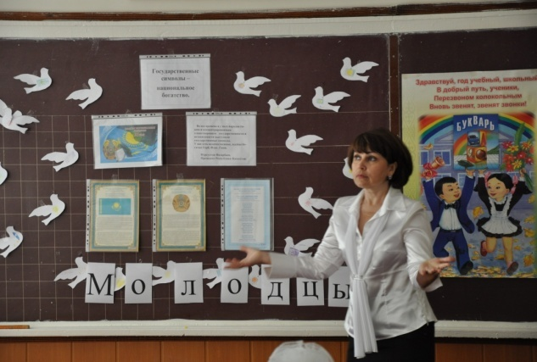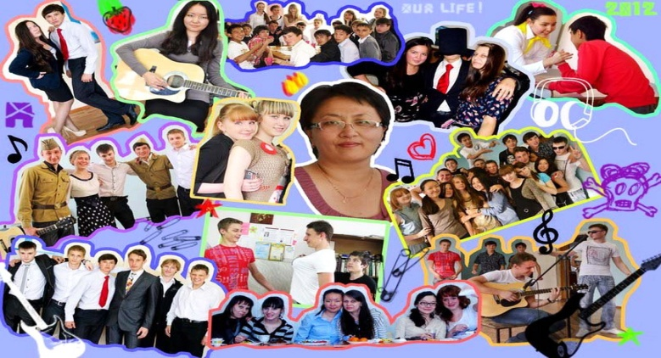

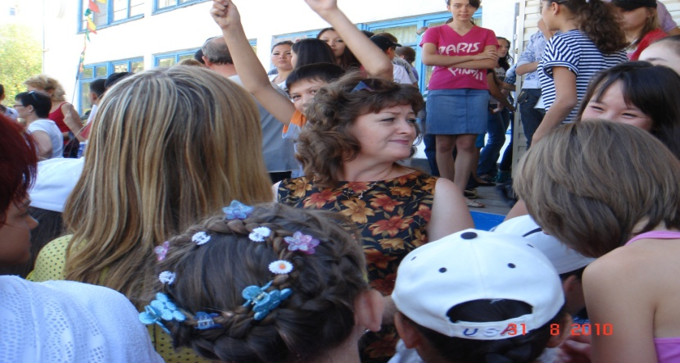

**Школьное методическое объединение**

**классных руководителей КГУ «СОШ № 52 имени академика Е.А.Букетова» в 2014-2015 учебном году**.

Руководитель Кочкарова С.И.

В составе 33 классных руководителя, 3 творческие группы.

**Цель: Совершенствовать уровень методической подготовки и профессионального мастерства педагогов в работе с классными коллективами, способствующий успешной социализации школьников в обществе, воспитанию толерантности и гражданского самосознания.**

Задачи:

* Повышение психолого-педагогической компетентности классных руководителей для успешной реализации задач Типового комплексного плана по усилению воспитательного компонента обучения.
* Сотрудничество с СПС школы для создания эффективной системы социальной и психологической поддержки личности ребенка, формирования личности ребенка.
* Повышение эффективности форм и методов проведения правового всеобуча.
* Совершенствование диагностики уровня воспитанности школьников.
* Формирование единых принципиальных подходов к воспитанию и социализации личности обучающихся.
* **В рамках методического объединения организован обмен опытом по правовому (Дорченко С.Б., Рожкова Н.В.), патриотическому воспитанию (Ергалиева А.Ж.), рассмотрены проблемы взаимодействия классного руководителя с детским коллективом (Демиденко О.Г.), вопросы профориентационной работы (Абдрахманова А.Р.).**
* **Тесное сотрудничество с СПС школы дало свои результаты. Классные руководители получили рекомендации по профилактике детского суицида, адаптации учащихся 5-х классов в среднем звене, начата диагностика уровня мотивации к обучению в 5-11 классах**.

**Рекомендации адаптации учащихся 5-х классов в среднем звене.**

**Рекомендации родителям.**

* Уважайте ребенка как личность.
* Развивайте и поддерживайте интерес ребенка к обучению.
* Поощряйте успехи, не акцентируйте внимание на неудачах при обучении.
* Радуйтесь Вашему ребенку!
* Установите четкие требования к ребенку.
* Будьте терпеливы!!!
* Поощряйте игры с другими детьми.
* Будьте примером для ребенка!
* Не теряйте чувства юмора.
* Не следует критиковать ребенка в присутствии других людей!
* Не сравнивайте ребенка с другими детьми: ни с его братом или сестрой, ни с соседскими ребятами.

**Рекомендации классному руководителю:**

* Создавать благоприятную атмосферу на уроках
* Формировать потребность учащихся в получении знаний
* Создавать ситуации успеха на уроках
* Поощрять творческую активность учащихся
* Повышать уровень самооценки учащихся
* Оказывать психологическую поддержку учащимся в процессе обучения
* Осуществлять индивидуальный подход в обучении
* Стремиться к взаимопониманию в коллективе
* Создать благоприятный климат в классном коллективе.
* Формировать правильное отношение к мнению окружающих.
* Способствовать сплочению классного коллектива.
* Повышать уровень мотивации к учению, школе.
* Способствовать развитию доверительных, дружелюбных отношений между учащимися и учителями, формировать благоприятные взаимоотношения учащихся и учителей
* Способствовать самораскрытию и самовыражению учащихся, как на уроках, так и во внеурочное время
* Объективно оценивать способности и возможности учащихся
* Оказывать психологическую поддержку учащимся в ситуациях проверки знаний
* Осуществлять индивидуальный подход в обучении и общении с учащимися.
* **В этом году в 2 этапа проведен психолого-педагогический семинар «Эмоциональный интеллект как личностный ресурс преодоления синдрома выгорания педагогов». Не секрет, что в учебном году учитель испытывает большие эмоциональные и другие нагрузки.**

**Мы можем поделиться некоторыми рекомендациями наших психологов, как контролировать и управлять своими эмоциями**.

* Альбом мандал. Рисование мандал снимает напряжение, сдерживает эмоции, упорядочивает мышление.
* Работа с гневом. Держите под рукой «лист гнева». В момент наибольшего эмоционального напряжения его можно смять, разорвать или швырнуть в угол.
* Вентиляция эмоций. Основные процедуры:

- Рассказать происшедшее, поделиться проблемой и постараться найти пути ее решения.

- Кинестетическая прокачка – выразить словами, жестами, просто интенсивная домашняя работа или спорт.

- Дыхательная прокачка наступает при плаче, смехе, при специальных дыхательных упражнениях на тренингах.

- Психогигиена: смехотерапия, художественное творчество, аутотренинг, медитация, рефлексия, прогулки на природе, контакт с животными, общение с приятными людьми, детьми.

* Воспитание чувств:

- Составьте список того, что любите.

- Вспомните свои мечты.

- Начните делать что-то уже сейчас (о чем мечтаете, что вам интересно).

Наше методическое объединение желает всем полноценного отдыха, здоровья и успехов в будущем учебном году.